№3 сабақ
Пән:  «Ақпараттық-коммуникациялық технологиялар» |  |  | Мектеп: №64 Ж. Аймауытов атындағы мектеп-гимназия
Күні:17.09.19ж |  |  | Мұғалімнің аты-жөні: Бекқожаева Т.Т
Сынып: 4-сынып |  |  | Қатысқандар саны:  Қатыспағандар саны: |  | Сынып: 4-сынып
Сабақ тақырыбы |  | Өз ойынының сценарийі
Осы сабақта қол жеткізілетін оқу мақсаттары (оқу бағдарламасына сілтеме) |  | 4.2.1.1 мәтінде қарапайым кестелер жасау
Сабақ мақсаттары |  | Барлық оқушылар: Бұл бөлімде айнымалылар, логика негіздері, логикалық салыстыру және қайталау операторлары қарастырылады. Көптеген оқушылар: Нәтижесінде оқушылар тоқсан бойы орындаған жұмыстарын біріктіріп, ойын жобасын құрастыра алады. Өз ойындарының сценарийін оқушылар мәтіндік редакторын қолдана отырып, кесте түрінде ұсынады.  Кейбір оқушылар: Ойын құрастыру кезең барлық тақырыптарды бекітуіне ықпал етеді.
Бағалау критерийлері |  | - - айнымалыларды қолдана алады;  - - кірістірілген қайталау операторын жүзеге асыра алады;  - - мәтінде қарапайым кестелер жасай алады  - - логикалық операторларды пайдалана алады;  - - салыстыру операторларын пайдалана алады;  - - өз сценарийі бойынша ойын жасай алады.
Тілдік мақсаттар |  | Пән бойынша оқу мақсаты  Оқытудың тілдік мақсаты  Пәндік лексика және терминология  Диалог құруға/жазылымға қажетті сөздер  Оқушылар:  - айнымалыларды қолдана алады;  - кірістірілген қайталау операторын жүзеге асыра алады;  - мәтінде қарапайым кестелер жасай алады  - логикалық операторларды пайдалана алады;  - салыстыру операторларын пайдалана алады;  - өз сценарийі бойынша ойын жасай алады.  Оқушылар:  - өз сценарийін талқылау;  - ойынды құру алгоритмын және ойын сахнасын сипаттау;  - қолданылған спрайттарды, логикалық және салыстыру операторларды, олардың қызметтерін атап шығу.  кейіпкер, костюм, сахна, блоктар, оқиға, командалар, орындалу реті, айнымалылар, қайталау, цикл, егер, шешім, алгоритм, логика, салыстыру операторлар, логикалық операторлар, өрнектер.  Бұл ойында келесі айнымалылар қолданылады …  Менің спрайтымда … костюм бар.  Бұл спрайтта … циклы қолданылған.  Менің/біздің жобамның/жобамыздың мағынасы …  Мен/біз бұл мәселені … шештік.  Біз осы шешімге … себептен тоқтадық.  Мен скриптіні тестілеу барысында … жұмыс істеп тұрғанын, ал … жұмыс істемей тұрғанын анықтадым…  Сондықтан мен келесі шешімге келдім …
Құндылықтарды дарыту |  | Оқушыларды бір-біріне деген құрмет көрсетуіне тәрбиелеу.
Пәнаралық байланыстар |  | Математика, жаратылыстану, әдебиеттік оқу, көркем еңбек.
АКТ қолдану дағдылары |  | Интернет-ресурстар, дерекқордан және интернеттен сабаққа қатысты ақпаратты іздеу;
Бастапқы білім |  | Оқушылар дайын сценарий бойынша ойын құрастыра алады және Scratch программалау ортасында бірнеше сахналармен, кейіпкерлермен жұмыс атқара алады.
Сабақтың барысы
Сабақтың  жоспарланған кезеңдері | Сабақтағы жоспарланған іс-әрекет |  |  |  |  | Ресурстар
Сабақтың басы | Сергіту жаттығуы  «Кездесу» ойыны  Жай әуенмен екі шеңбер болып қарама –қарсы айналады, әуен тоқтаған кезде бір-біріне қарап, баланың қасиетін айтады.  Жаңа топ құру  Топтарға бөлу.  Себетпен конфет әкелу. Оқушыларға себеттен конфет алуларын сұраймын.Конфеттің түрлеріне қарай 3 топқа бөлініп отырады.  1-топ «Сары кәмпиттер»  2-топ «Көк кәмпиттер»  3-топ «Қызыл кәмпиттер»  Жұмыс ережесін келісу  Алдыңғы білімді еске түсіру (жеке,жұпта,топта, ұжымда)  «Шұғыл SMS (хабарландыру)…» әдісі.  (МК) Көп аузынан түспейтін  Оқу мақсатын таныстыру  Күтілетін нәтижені анықтау  Өз ойынының сценарийі  (Т) Оқушыларға танымал ойындарды талдауды ұсыныңыз: олардың сценарийлері қандай, ойындағы кейіпкерлер кім, оқиға қандай сахнада болды деген сұрақтарды қойыңыз.  (К) Оқушыларға мәтіндік құжатқа кестені енгізу алгоритмін көрсетіңіз: кестеге мәтін енгізу, қосымша бағандар мен жолдарды қосу немесе артықтарын өшіру. |  |  |  |  | Оқушыларды топтарға бөлуге арналған суреттер.  Сұраққа жауап берген оқушыны мадақтау,толықтыру жасау, тиімді кері байланыс орнату.  Алдыңғы білімді еске түсіру тапсырмала  ры
Сабақтың ортасы | (Ж) Оқушылар жұптасып келесі сұрақтарға жауап беріп, кестені толтыру тиіс, мысалы:  (Ж) Оқушылар бір-бірінің ойын сценарийін бағалап, оны қалай жақсартуға және кестеге өзгерістер енгізуге болатынын ойлауды сұраңыз.  Дескрипторы:  - - айнымалыларды қолдана алады;  - - кірістірілген қайталау операторын жүзеге асыра алады;  - - мәтінде қарапайым кестелер жасай алады  - - логикалық операторларды пайдалана алады;  - - салыстыру операторларын пайдалана алады; |  |  |  |  | Сценарий мен ойынды әзірлеу  http://scratch.aelit.net/urok-11-igra-kot-rybolov/  Scratch ортасында дайын жобалар  https://scratch.mit.edu/studios/1682135/
   | Кім? Не? | Қайда? | Калай?
  Спрайт1 | Динозаврик | Орманда | Сахнаның сол жағынан шығады  Сахнаның ортасына дейін өтеді  (Спрайттардың іс-әрекеттерін сипаттау)
  Спрайт2 | Бикеш | Би үйірмесінде
Сабақтың соңы | Жаңа білім мен тәжірибені қолдану,  Өтілген сабақтың нәтижесі туралы сұрақтар қойылады.  1.Зерттеңіз  2. Салыстырыңыз  3. Талқылаңыз  4. Суреттеңіз  5. Қолданыңыз  6. Ойыңмен байланыстыр  ҚБ: Бағдаршам көздері арқылы бір-бірін бағалау.  Оқушылар «Кемпірқосақ» әдісі бойынша сабаққа кері байланысты ауызша айтады.  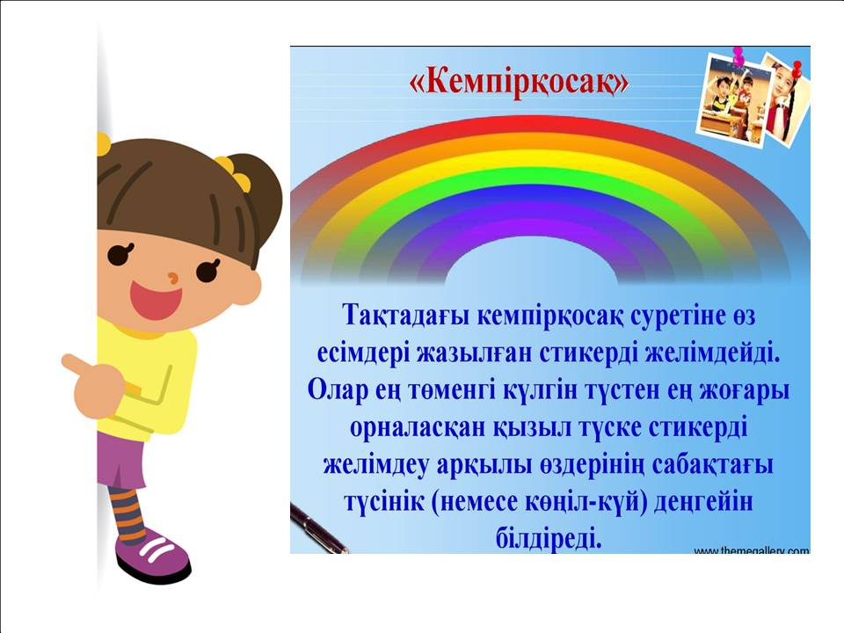 |  |  |  |  | Тапсырманы орындаған оқушыны мадақтау,  толықтыру жасау, тиімді кері байланыс орнату.  Түрлі түсті  суреттері бар  журналдар,  флипчарт, желім  Оқушылар «Кемпір  қосақ» әдісі бойынша сабаққа кері байланысты ауызша айтады.
Қосымша ақпарат
Саралау. Сіз қосымша көмек көрсетуді қалай  жоспарлайсыз? Қабілеті жоғары оқушыларға  қандай міндет қоюды жоспарлайсыз? |  |  |  | Дереккөздер: Кейбір оқушылар басқа сыныптастарына қарағанда анағұрлым  күрделі дереккөздермен жұмыс істей  алады.
Бағалау. Оқушылардың үйренгенін, материалды меңгергенін тексеруді қалай жоспарлайсыз? |  |  |  | Бағалау парақтары
Сабақ бойынша рефлексия
Сабақтың оқу мақсаты шынайы ма?
Бүгін оқушылар не білді?
Сыныптағы ахуал қандай болды?
Мен орындаған саралау шаралары тиімді болды ма?
Мен сабақжоспарымды орындап үлгердім бе?
Мен өз жоспарыма қандай түзетулер енгіздім және неліктен?
Қорытынды бағалау
Қандай екі нәрсе табысты болды (оқытуды да, оқуды да ескеріңіз)?
1.
2.
Қандай екі нәрсе сабақты жақсарта алады (оқытуды да, оқуды да ескеріңіз)?
1.
Сабақ барысында сынып немесе жекелеген оқушылардың жетістіктері/қиындықтары туралы не
білдім? Менің келесі сабағымды жетілдіруге не көмектеседі, неге көңіл бөлу керек?
1.
2.

